RESOLUCIÓN NÚMERO 0922 DE 2012
(diciembre 17)
por medio de la cual se asignan setenta y siete (77) subsidios familiares de vivienda en especie para áreas urbanas a los hogares que tengan como miembro del grupo familiar a un soldado, infante de marina regular o auxiliar de policía, activo o retirado, herido en combate o en actos de servicio.
El Director Ejecutivo del Fondo Nacional de Vivienda, en ejercicio de sus facultades constitucionales y legales, y en especial las conferidas en el numeral 9 del artículo 3º y en el numeral 3 del artículo 8º del Decreto-ley 555 de 2003 y el artículo 12 de la Ley 1537 de 2012, y

CONSIDERANDO:
Que es función del Director Ejecutivo del Fondo Nacional de Vivienda, dictar los Actos Administrativos necesarios para el cumplimiento de sus funciones de conformidad con el numeral 3 del artículo 8° del Decreto-ley 555 de 2003.

Que el Fondo Nacional de Vivienda (Fonvivienda) es una entidad adscrita al Ministerio de Vivienda, Ciudad y Territorio, de conformidad con lo dispuesto en el artículo 3º del Decreto 3571 de 2011, y que el artículo 36 del mencionado decreto, manifiesta que el Fondo continuará rigiéndose por lo establecido en el Decreto-ley 555 de 2003, y las normas que lo modifiquen, adicionen o sustituyan.

Que el artículo 12 de la Ley 1537 de 2012 facultó al Gobierno Nacional para fijar criterios de focalización encaminados a la asignación de subsidios familiares de vivienda en especie con la participación del Departamento Administrativo para la Prosperidad Social.

Que con el fin de dar cumplimiento a lo establecido en el artículo 12 de la Ley 1537 de 2012, el Gobierno Nacional expidió el Decreto número 2640 del 17 de diciembre de 2012, “por medio del cual se establece un criterio de focalización y se dictan otras disposiciones”.

Que el Fondo Nacional de Vivienda expidió la Resolución número 0908 del 5 de diciembre de 2012 por la cual se establecen fechas para la apertura y cierre de postulaciones del subsidio familiar de vivienda para áreas urbanas a los hogares que tengan como miembro del grupo familiar a un soldado, infante de marina regular o auxiliar de policía, activo o retirado, herido en combate o en actos de servicio.

Que la relación de soldados regulares, infantes de marina regulares o auxiliares de policía, activos o retirados, heridos en combate o en actos de servicio potenciales beneficiarios del subsidio familiar de vivienda en especie fue remitida por el Ministerio de Defensa Nacional al Fondo Nacional de Vivienda (Fonvivienda).
Que el contratista de la Subdirección del Subsidio Familiar de Vivienda encargado de ejecutar el proceso de asignación en forma sistematizada, informó el resultado de la asignación mediante correo electrónico del día 14 de diciembre de 2012.

Que la presente asignación contó con el respectivo control de calidad realizado para los procesos sistematizados de creación de ambiente, validaciones, cruces y asignación, según correo electrónico emitido por el Ingeniero de la Subdirección del Subsidio Familiar de Vivienda de fecha 14 de diciembre de 2012.

Que antes de oficializar la asignación del subsidio familiar de vivienda en especie el Fondo Nacional de Vivienda obtendrá la certificación de una firma de auditoría sobre el cumplimiento de los procesos que deben adelantarse para la asignación del subsidio.

Que el valor de la presente asignación asciende a la suma de tres mil cincuenta y cuatro millones quinientos trece mil pesos moneda corriente ($3.054.513.000.00) y su ejecución se hará de acuerdo a las reglas establecidas en la normatividad aplicable, dentro del programa de vivienda gratuita, afectándose los recursos de depósitos en el Patrimonio Autónomo suscrito con la Fiduciaria Bogotá.

Que para efectos de la culminación del presente proceso de asignación, fueron beneficiarios del subsidio familiar de vivienda en especie aquellos hogares que cumplieron con los requisitos fijados en la normativa vigente.

Que el Fondo Nacional de Vivienda otorgará al hogar beneficiario un subsidio familiar de vivienda en especie dentro del programa de vivienda gratuita representado en una carta de asignación con la cual el hogar podrá adquirir una solución de vivienda de interés prioritario nueva o usada en cualquier parte del país.

Que en mérito de lo expuesto,

RESUELVE:
Artículo 1°. Asignar setenta y siete (77) subsidios familiares de vivienda en especie para áreas urbanas a los hogares que tengan como miembro del grupo familiar a un soldado, infante de marina regular o auxiliar de policía, activo o retirado, herido en combate o en actos de servicio, representados por los hogares que se relacionan a continuación del siguiente cuadro resumen.

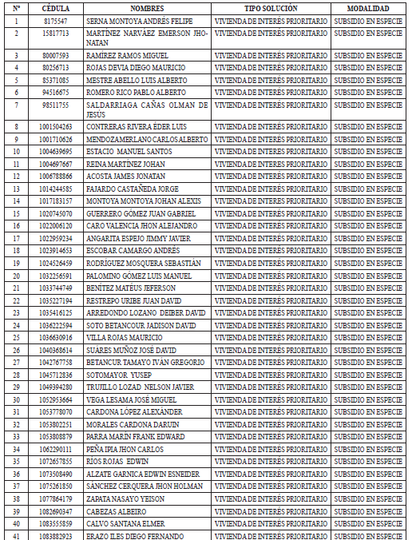
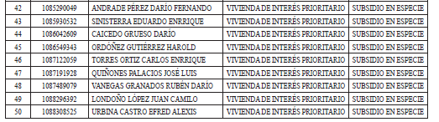
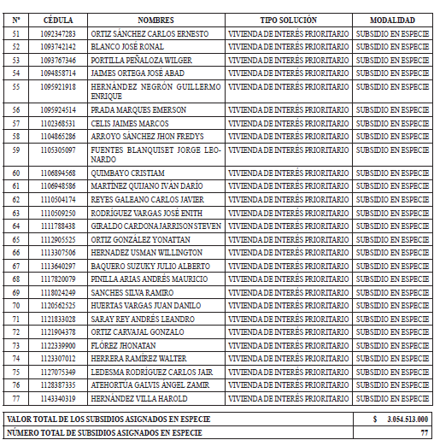
Artículo 2°. Los dineros no legalizados y los rendimientos de los subsidios familiares de vivienda en especie de que trata el artículo 1°, podrán ser utilizados por el Fondo Nacional de Vivienda dentro del programa de vivienda gratuita.

Artículo 3°. Los postulantes no beneficiados afectados por el resultado del presente proceso de asignación podrán interponer ante dicha entidad, en los términos y condiciones establecidos por la ley, los recursos a que haya lugar contra de la presente resolución.

Artículo 4°. Que la presente resolución rige a partir de la fecha de su publicación en el Diario Oficial.

Publíquese, comuníquese y cúmplase.

Dada en Bogotá, D. C. a 17 de diciembre de 2012.

El Director Ejecutivo del Fondo Nacional de Vivienda,

Jorge Alexánder Vargas Mesa.

(C. F.).
Nota: Este documento fue tomado directamente de la versión PDF del Diario Oficial 48.706 del sábado 16 de febrero del 2013 de la Imprenta Nacional (www.imprenta.gov.co)

